Лабораторная работа по IDE

Изучить горячие клавиши: изучил.

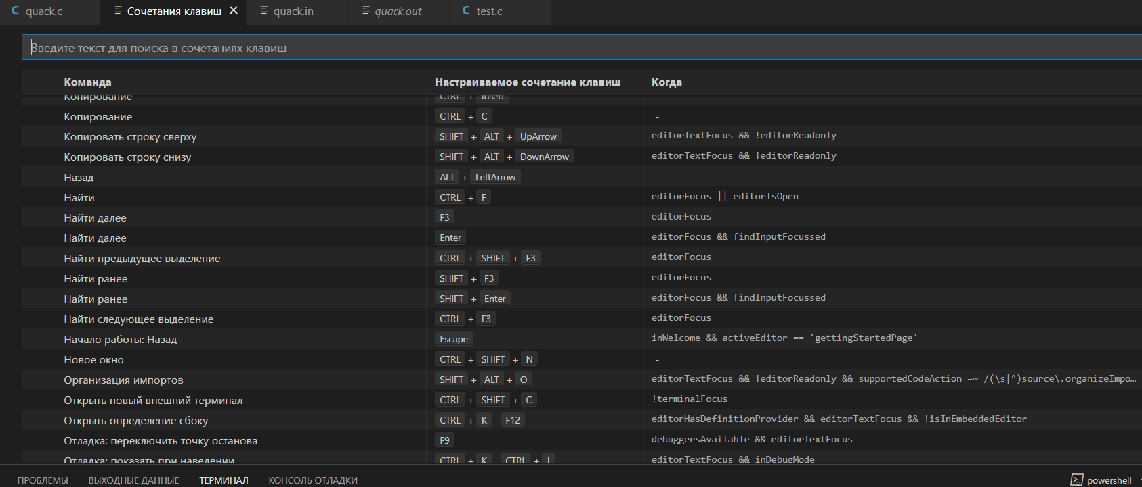

Комбинации, которые не знал, но стал активно использовать:

Ctrl + shift + b – сборка, f5 – отладка, ctrl + k ctrl + o – открыть папку, ctrl + h – найти и заменить, f3 – найти далее, ctrl + / - комментарий (очень удобно).

Комбинации, которые оказались бесполезными:

alt + вниз/вверх – не так уж и часто нужно перемещать строку, а если и надо что-то переместить, то легче скопировать и вставить в точное место.

ctrl + shift + e – так и открываю проводник курсором.

ctrl + alt + вверх/вниз – привычнее делать большой курсор мышкой

ctrl + f2 – чаще пользуюсь ctrl + h

разные комбинации с окнами в vs code

Установил шрифт fira code и сразу удалил: 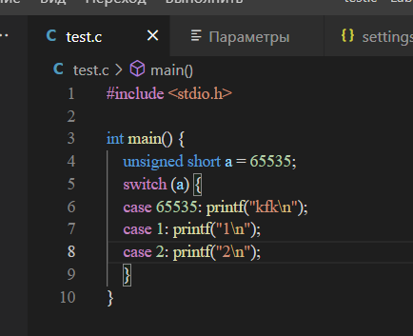 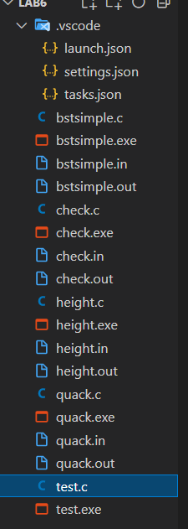

Установил пак иконок:

Поигрался с темами и установил one dark pro:

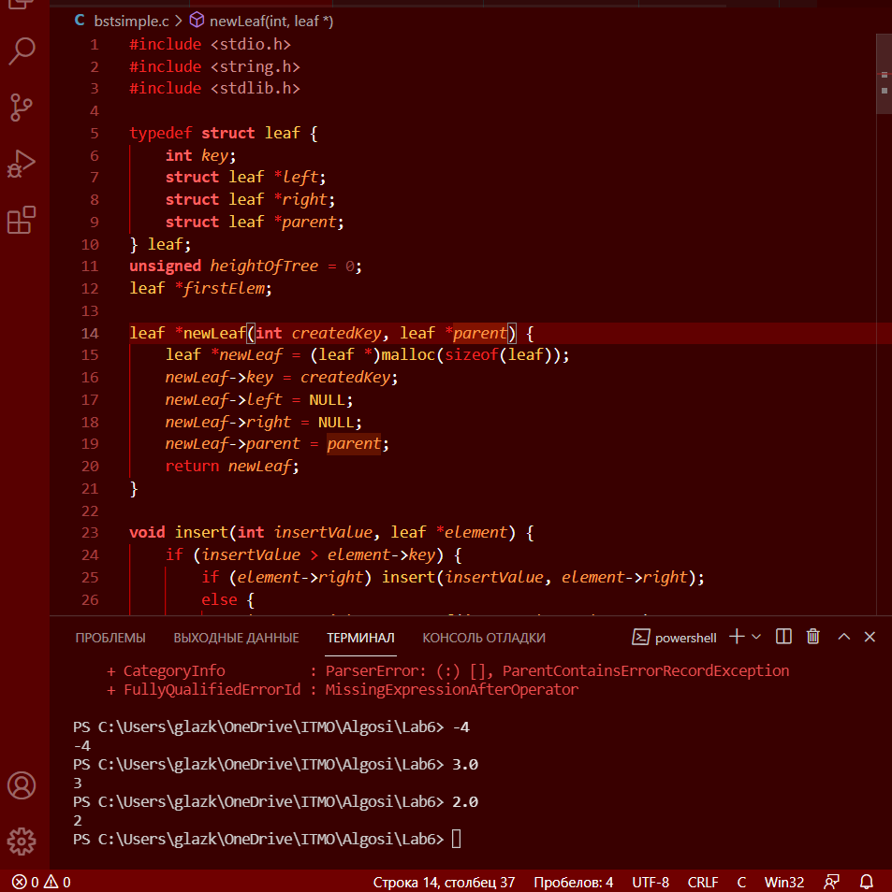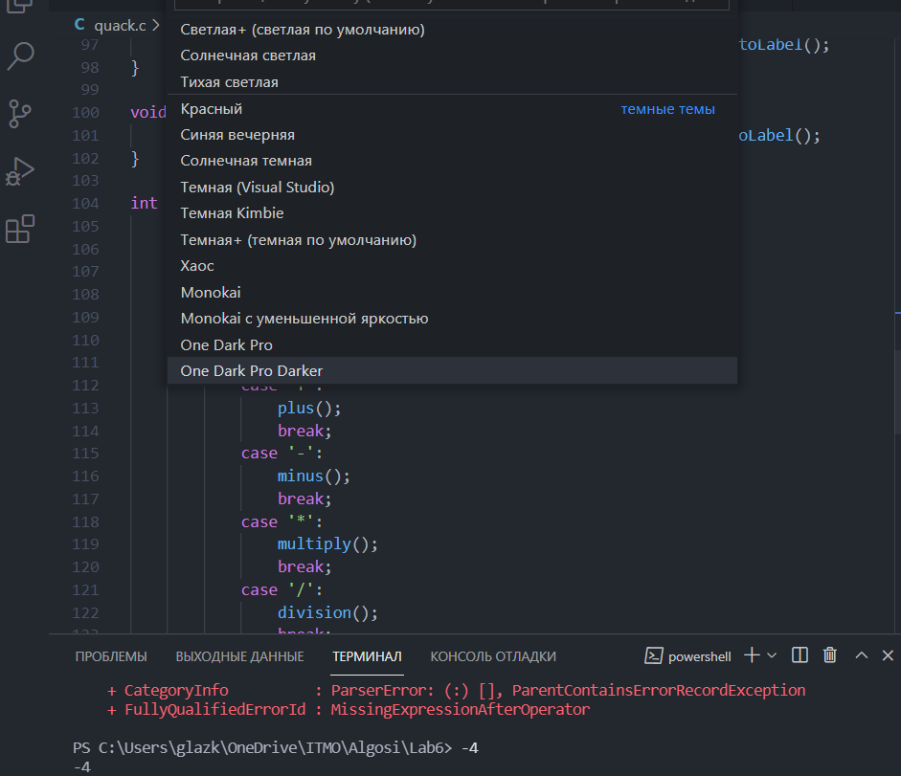

Потыкал plantUML

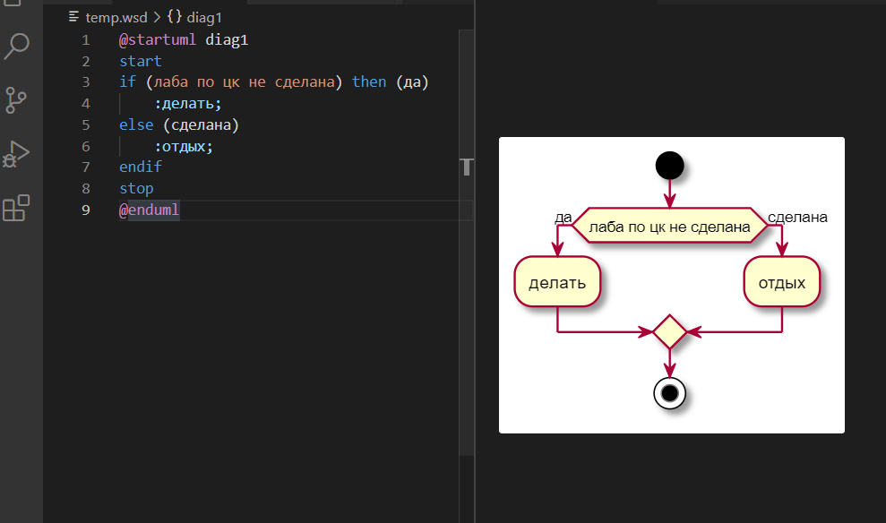

Дебаг, брейкпоинты, условия для них и контрольные значения – итак пользуюсь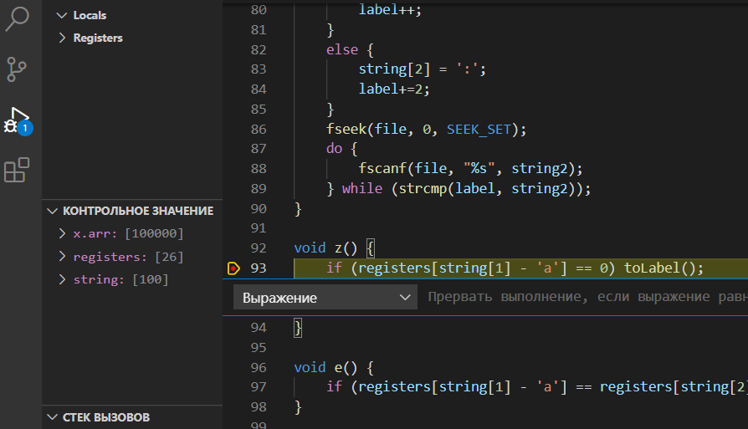

Инструмент для просмотра истории коммита: git history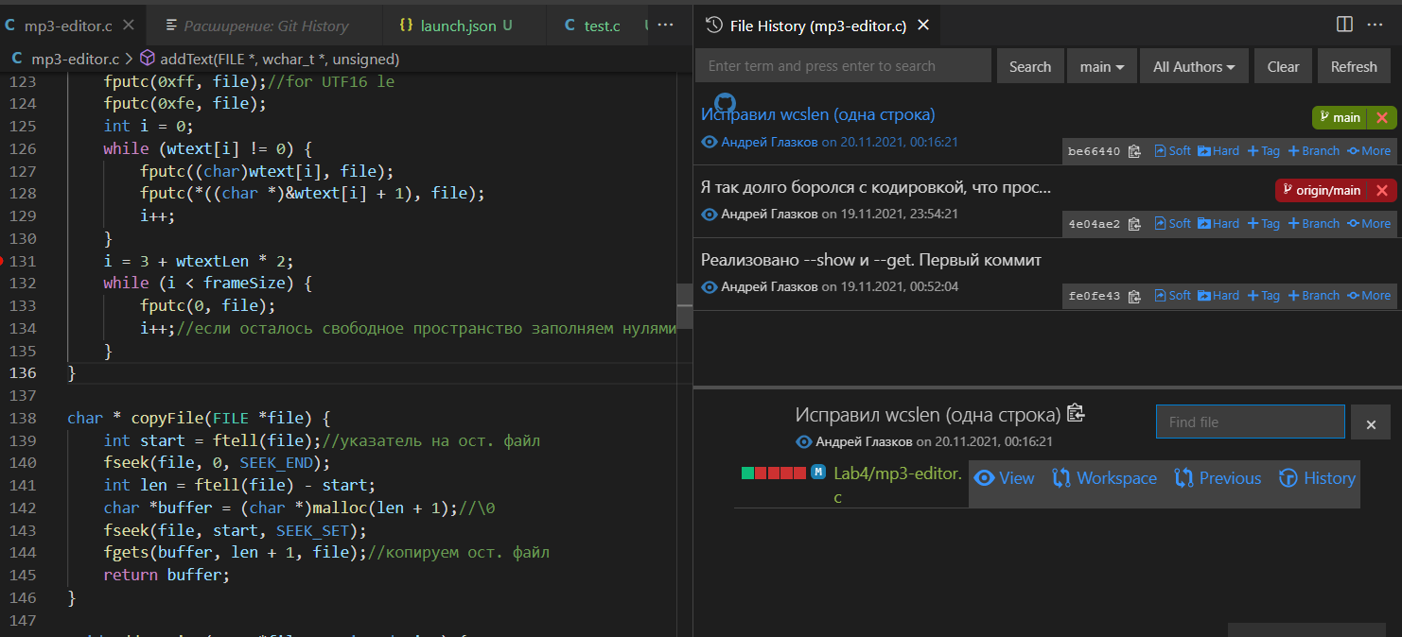

Почитал про PVS Studio. Пока выглядит бесполезно.

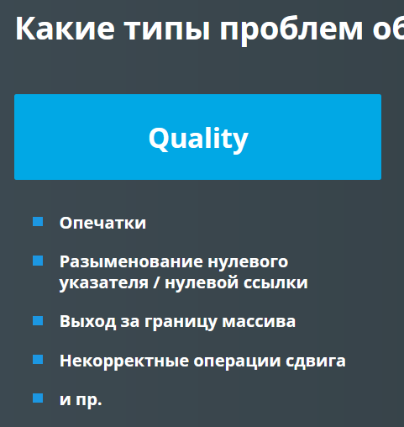

Почитал про тестирование в Visual Studio – хорошо сделано, но я пока использую vs code.

